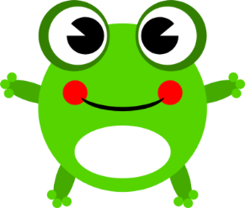
PRZEDSZKOLE GRUPA ŻABKI 12 i 13 lekcja
HELLO CHILDREN AND PARENTS
Poniżej znajdują się 2 lekcje z j. angielskiego. Miłej zabawy. Great fun!
Lekcja 12
Piosenka na powitanie:
https://www.youtube.com/watch?v=dy_BWXT6Fjc

Utrwalamy liczebniki do 10:
https://www.youtube.com/watch?v=85M1yxIcHpw

Powtarzamy nazwy kolorów przy piosence z nagrania nr 35.
Dzieci otwierają podręczniki na str.21, słuchają wyliczanki z nagrania nr 40 – 42, powtarzają usłyszane słowa:
A green flower – zielony kwiat
A orange bird – pomarańczowy ptak
A black leaf – czarny liść
A purple tree – fioletowe drzewo
Następnie wykonują ćw.2 str.21, słuchają nagrania nr 43 i kolorują odpowiednio obrazki.

Powodzenia. GOOD LUCK

Piosenka na pożegnanie „Good bye to you”
https://www.youtube.com/watch?v=STMl4yjPpoM
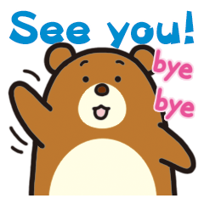

Lekcja 13
Piosenka na powitanie:
https://www.youtube.com/watch?v=dy_BWXT6Fjc

Piosenka o kolorach, dzieci słuchają piosenki i powtarzają nazwy kolorów:
https://www.youtube.com/watch?v=C628S-UKkNc

Dzieci wykonują ćw.1 str.22 w podręczniku, kolorują szaliki Buda i Holly.
Następnie słuchają nagrania nr 44 z ćw.2 str.22, łączą obrazek z odpowiednim kolorem i kolorują.

Utrwalenie liczebników do 10:
https://www.youtube.com/watch?v=ea5-SIe5l7M

Powodzenia. GOOD LUCK

Piosenka na pożegnanie „Good bye to you”
https://www.youtube.com/watch?v=STMl4yjPpoM

